А.В. Головкин

Цифровой тоталитаризм –
основа нового мирового порядка

Предисловие:
Симптоматология событий 2020-2021
Ну и времена настали!
Не поймешь, что перечитывать: то ли Хармса, то ли Оруэлла.
(Московский фольклор весны 2020)

События последних лет, а именно, т.н. «Меры по борьбе с Ковидом», имеют характер общемирового плана, внедряемого из некоего центра управления, во всех государствах, вне зависимости от политической обстановки, по одинаковым методичкам, более‐менее синхронно, и в узкие сроки, чем объясняется их абсурдно‐невменяемый, и в то же время агрессивно-принудительный характер. Видимо, сроки поджимают.
Общая картина начинает складываться, если рассматривать все экстренные действия властей, мысленно отбросив фон т.н. «ковидо‐пандемии». И это картина развертывания основных элементов новой мировой системы, где будут управлять людьми не опосредованно, а напрямую. Вот так это, например, реализовано в Катаре:
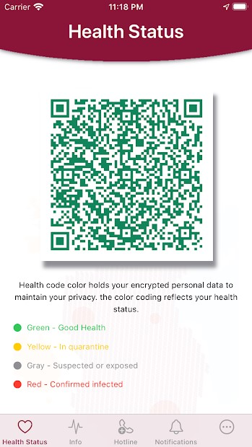

Это приложение (EHTERAZ) должно быть у каждого, на смартфоне, с включенной геолокацией и интернетом. Оно показывает ваш текущий статус (цветом)

Green (зеленый) – здоров
Yellow (желтый) – на карантине
Grey (серый) ‐- на подозрении
Red (красный) ‐‐‐ подтверждено: инфицирован и QR‐код.
Ключевое слово – текущий. Система следит за вашими перемещениями, и может изменить статус. Например, вы прошли на улице мимо человека с «красным» статусом. Ваш статус меняется на
«серый». Соответственно меняется код. И да, совсем забыл, зайти куда‐либо вы сможете только с «зеленым» статусом. И в транспорт. И в подземный переход.
(Подробнее здесь https://aftershock.news/?q=node/1017645&full )
Общая идея понятна? Главное, статус меняем онлайн, и безо всяких предисловий. Теперь учтем, можно посадить под домашний арест, лишить работы, накидать штрафов за прогулку в парке...
Ничего, что «антиковидные» меры нарушают всевозможные законы и статьи Конституции. Ковид – это и повод, и прикрытие. Главное, внедряются элементы тотальной системы контроля нового типа.
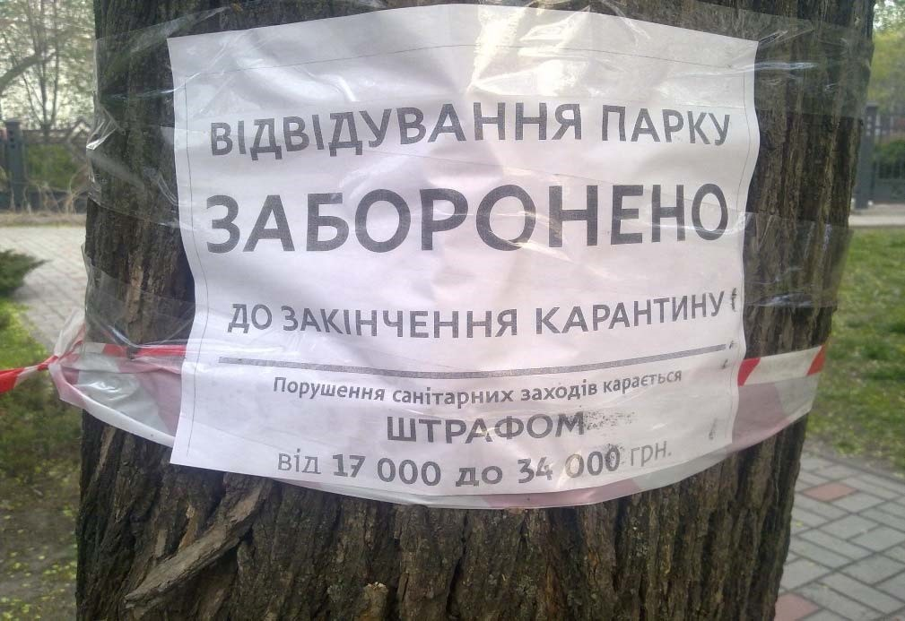
Кстати, о парках. Весной 2020 в Москве многие недоумевали, зачем закрывать парки и лесопарковые зоны (а их закрывали, и даже заваривали входы), где люди могут гулять далеко друг от друга, дышать свежим воздухом, в то время как переполненное метро продолжало спокойно работать? Поистине, абсурдная мера? Но, в русле вышеизложенного, если мысленно отбросить «ковид», все становится вполне логичным.
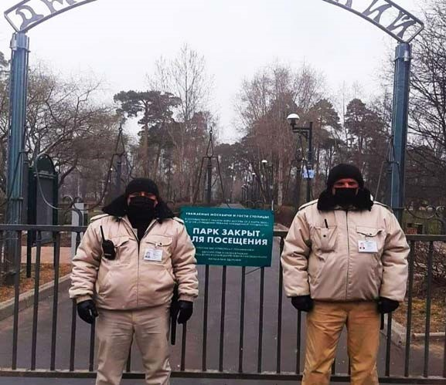
Лесопарковые зоны ‐ одна из зон городских агломераций, не охваченная тотальным видеоконтролем. Также там достаточно мест для возможного незаметного сбора групп жителей, например, для последующих акций протеста. В то время как метро буквально напичкано всевозможными камерами, распознающими лица, даже закрытые масками. Поэтому теперь, осенью 2021, в парках спешно устанавливают камеры видеонаблюдения. Например, в парке Кузьминки столбы с камерами оперативно установили даже на таких глухих тропах, где нет освещения. Действительно, зачем освещать дорожки, камеры прекрасно видят в темноте! (И заодно обновили забор по периметру, на всякий случай).

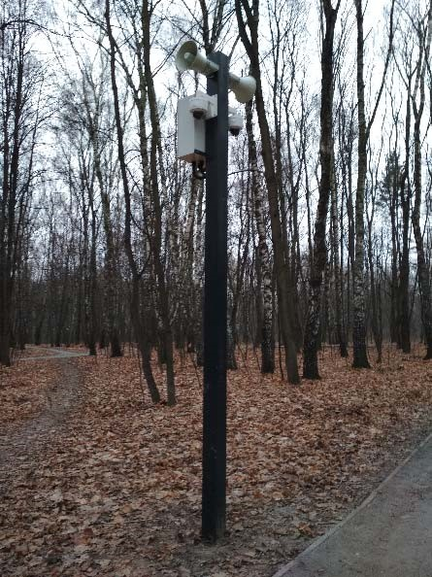
(Вариант будущей «точки контроля и управления». Обратите внимание на размер «коробочки». Туда поместится не только системный блок, но и много чего еще)
То, что подобные меры были приняты не только в России, однозначно указывает на общий план подготовки к грядущим событиям.
Таких «проясняющих» примеров много. Вот решение властей Татарстана о введении с 22 ноября
2021 года допуска во все виды транспорта по QR‐кодам. https://aftershock.news/?q=node/1033565&full Может возникнуть вопрос о вменяемости людей, принимающих такие решения. Но, в свете вышеизложенного, если отбросить «ковид», вполне объяснимо. Решено «ударно протестить» новые меры с тем, что есть. В отдельно взятом регионе. Неважно, что будет бардак. Зато можно проанализировать проблему, так сказать, «живьем». Собрать данные, в том числе реакцию людей. И сделать нужные поправки в план. Так сказать, «разведка боем». А потом уже сделать как надо.

Часть 1.
Общие контуры новой системы социального управления

Ты пришла ко мне утром, ты села на кровать,
Ты спросила: есть ли у меня разрешение дышать,
И действителен ли мой пропуск, чтобы выйти в кино...
Из «старого» Б.Г.

Для тех, кому посчастливилось быть участниками эксперимента «СССР», суть внедряемой системы социального управления объяснять не надо. Цели те же – превратить отдельного человека в животное с функцией управляемого поведения и минимальным интеллектом. Управлять отдельным человеком – оказалось сложнее, чем массами. Теперь же, появились технические средства, которые должны решить проблему. Разумеется, такое управление невозможно «в ручном режиме». Речь идет о компьютерной программе, «искусственном интеллекте».
Цифровой тоталитаризм – вот подходящее название. Отдельному человеку в этой системе соответствует динамический (постоянно обновляемый) набор данных. Объект, интегрирующий этот набор, назовем «цифровой сигнатурой». Она представляет отдельного человека
(социальную единицу), как виртуальный объект внутри системы (приблизительно как «юнит» в компьютерной игре). Т. е. цифровая сигнатура – не просто набор данных, это модель.
Виртуальная модель человека.
Реальный человек постоянно привязан к ней с помощью технического устройства. На данный момент - это смартфон, в будущем это может быть вживляемый микрочип, главное – постоянная коммуникация с управляющей системой и возможность использования для бесконтактной дистанционной автоидентификации («цифровой ключ»). Последняя понадобится практически везде. Текущие версии ключей, бумажные и цифровые (включая QR‐коды), неэффективны и будут заменены (например, паспорт).
Помимо того, что уже умеет обычный смартфон, это техническое устройство будет наделено еще некоторыми функциями, связанными с прямым вмешательством в биохимию организма и нервную систему. Это позволит управлять человеком не только извне, но и изнутри. И значительно облегчит работу карательных служб.
В корне изменится правовая система. Как вы уже догадываетесь, про права и свободы, как они реализуются (или нет) сейчас, можно забыть. Общий вектор трансформации выглядит так: «все, что было постоянным, становится переменным». Т.н. «базовых прав» нет, есть только текущий правовой статус, обновляемый согласно цифровой сигнатуре. В любой момент он может быть изменен в любую сторону, безо всякой волокиты в виде заседаний суда.
Цифровые сигнатуры будут не только у физлиц. Организации также будут иметь похожие сигнатуры, с теми же последствиями. В финансовой сфере полностью исчезнет «нал», расходы и доходы будут ограничиваться в реальном времени. Система штрафов за поведенческие нарушения будет работать автоматически.
Собственность подвергнется масштабному перераспределению, частная собственность как право исчезнет. Превратится в делегированную функцию. С недвижимостью, транспортом это будет чем‐то напоминать СССР. Что, где, когда, насколько и за какую цену – будет решать система, и обновлять вашу сигнатуру. Сегодня вы живете здесь, а завтра – уже нет. Что одевать, что не одевать, куда ходить, куда не ходить, где и что разрешено покупать, что есть, с кем жить, где работать, а также родственно‐семейные связи – все может быть изменено одномоментно через цифровую сигнатуру.
Принятие жалоб, рассмотрение каких‐либо обстоятельств, все подобное будет возложено на программу, чтобы добиться решения вопросов, надо обращаться к программе, а не к уполномоченным людям. Вообще, во всех сферах общение человека с человеком будет пресекаться и минимизироваться.
Человек <‐> машина: да
Человек <‐> Человек: нет
В рамках новой системы социального управления, будет действовать кастово‐рейтинговая система. Ее элементы в данный момент тестируют в Китае (см. «китайская система социального кредита». Например, тут: https://www.ng.ru/nauka/2021‐01‐26/9_8066_totalitarianism.html ). Оценивается «благонадежность», исполнительность, круг общения и отсутствие инакомыслия. В учет идут данные распознования: видео, аудио. (Прогулка по газону или упоминание определенных имён в разговоре – формируют текущий рейтинг.) В результате, общество будет резко сегментировано по уровню жизни и всем социальным проявлениям.
Сравнение с кастами здесь не случайно, хоть и предполагает невозможность «изменения статуса», перехода границы. Но, дело в том, что формирование сегментированных групп населения, обособленных функционально, требуется закрепить биологически. Они будут биологически, на генном уровне модифицированы так, чтобы в отдаленном будущем образовать новые «расы». Поэтому, одновременно с цифровым тоталитаризмом, идет массовое внедрение генно‐модифицированных препаратов, называемых «вакцинами». Но об этом – во второй части статьи.
Разумеется, такие экстраординарные трансформации социума невозможно провести «тихой сапой», для этого будут созданы веские основания. Глобальный финансово‐экономический кризис, с полным обесцениванием денег, продовольственный кризис (вспомним, что предшествовало февральской революции в Петербурге 1917), по‐настоящему опасная эпидемия (типа средневековой чумы), техногенные катастрофы, коллапс энергетической системы, военные действия – в любом случае будет создана ситуация социального хаоса, из которой будет лишь один выход: немедленное и безальтернативное внедрение новой системы социального управления.

Часть 2
Что стоит за принудительной всеобщей «вакцинацией» от Covid
«- Ты меня боишься?
- Да.
- А они меня боятся?
- Да!
- Может, вы все боитесь не того?»
- (из к\ф «Риддик»)
На фоне искусственно насаждаемой в обществе атмосферы страха перед вирусом, и параллельно введению т.н. «антиковидных мер», запущен и идет другой процесс:
принудительное всеобщее введение людям экспериментальных ГМО‐ препаратов. Чтобы понять смысл этого процесса, сначала вернемся к рассмотренному. Было показано (в первой части статьи), что за т.н. «антиковидными мерами» стоит общемировая скоординированная операция по тестированию будущей системы социального управления, названной нами «цифровым тоталитаризмом».
- Создатели этого плана прекрасно понимают сложности его внедрения.
- Кроме того, даже развернутая, система тотального контроля нуждается в новых методах борьбы с несогласными.
Вот эти две проблемы как раз и решает технология биохимического управления людьми, и массовое ее принудительное внедрение под видом «вакцинации» ‐ необходимая часть плана.
Рассмотрим подробнее.
По п.1: для обоснования ускоренного внедрения новых мер вполне подойдет новая, уже по‐настоящему опасная вирусная эпидемия. Если предположить, что вирус COVID‐19 был создан искусственно, а экспериментальные «вакцины» были заготовлены заранее, возможна активация следующего вируса (назовем его «вирусом второй ступени»), использующего последствия применения «вакцин». А они, безусловно, имеются. В монографии военного вирусолога
Супотницкого М.В «COVID‐19: трудный экзамен для человечества» («Русская панорама», М.: 2021) мы читаем следующее:
(‐начало цитаты‐)
«Краткий перечень доказанных и возможных побочных эффектов, возникающих после вакцинации от COVID-19:

- Антителозависимое усиление инфекции (ADE). Открыто в 1964 году. Суть механизма – в усугублении тяжести болезни у прежде вакцинированного носителя, и в усилении поражающих способностей вируса при заражении вакцинированных и дальнейшем распространении. Уже в 21 веке ADE было экспериментально доказано для известных коронавирусов, в т.ч. благодаря исследованиям коронавирусов у животных. В 2020 году опубликована работа, показывающая, что ADE может проявляться при вакцинации любыми вакцинами против SARS-CoV-2, протестированными как на моделях in vitro, так и in vivo.
В этой связи вызывает недоумение высказывание старшего научного сотрудника НИЦ им. Гамалеи, к.б.н. Мануйлова В.А. (08 июня 2021), о том, что для COVID-19 ADE не существует, а работы по теме перестали публиковаться со второй половины ХХ века (!). Это при том, что сам феномен ADE был открыт в 1960-х годах. Поэтому здесь вопрос к компетенции научных сотрудников НИЦ им. Гамалеи. Либо это их попытка скрыть данный феномен от людей, вакцинированных их вакциной, т.е. преступление – см. УК РФ Статья 237.
- Феномен антигенного импринтинга (АИ). Суть феномена - в производстве Вклетками памяти человека антител, но не к нынешнему вирусу-возбудителю, а к антигенно сходному с ним штамму, с которым прежде сталкивался человек. В этом случае иммунная система вакцинированного своим ответом на вирус утяжеляет течение болезни.
- Патогенный прайминг (термин введён в 2020 году) – иммунологический феномен, при котором антитела к антигену вируса, введенному с составе вакцины, перекрестно взаимодействуют с органами и тканями человека. В результате возникают специфические аутоиммунные и аутовоспалительные реакции.
- Специфическая токсичность спайкового белка – единственного антигенного компонента COVID-вакцин. Доказано, что S-белок проникает в кровь вакцинированного и разносится по организму, специфически взаимодействуя с рецептором АСЕ2. Он токсичен и вызывает патологию сосудов (тромбозы и миокардиты) и мозга человека, к тому же обладает свойствами прионного белка. Таким осложнениям есть многочисленные подтверждения не только в исследованиях учёных, но и в данных VAERS, организации, собирающей информацию о поствакцинальных осложнениях в США.
- Синдром индуцированной вакцинной мимикрии COVID-19 (термин введён в 2021 году) - частное проявление специфической токсичности циркулирующего в кровеносном русле спайкового белка, синтезированного в ядре клетки в результате вакцинации векторными вакцинами. Результат –тромбозы церебральных венозных синусов через 4-14 суток после вакцинации, а также тромбоз внутренних вен.
- Возможная связь с прионными болезнями и нейродегенерацией. Экспериментально показано, что S-белок обладает прионным эффектом, т.е. вызывает неправильную укладку белков нейрональных клеток и повреждает нейроны мозга. В крови он индуцирует образование нерастворимых амилоидных сгустков, мешающих кровотоку и вызывающих тромбозы сосудов. В отдаленной перспективе–развитие прионных болезней мозга у вакцинированных. Игнорирование этого свойства S-белка приведет к тому, что через несколько лет у десятков миллионов вакцинированных россиян будет выявлено слабоумие и нейродегенеративные заболевания мозга. »
(‐конец цитаты_‐)
Во‐первых, мы можем предположить целенаправленное использование эффекта ADE. В статье «Медики и биологи: пропагандистская ложь о ревакцинации и коллективном иммунитете может стоить уколотым жизни» ( http://katyusha.org/view?id=17636 ) говорится:
(‐начало цитаты‐)
Вирусолог, доктор биологических наук Елена Владимировна Терешина рассказывает об особенностях иммунного ответа на коронавирус у свиней :

«Непосредственно коронавирусной инфекцией занимался доктор ветеринарных наук Владислав Николаевич Ласкавый. Практически всю свою научно‐практическую деятельность он посвятил борьбе против коронавирусной инфекции у свиней. Ученый досконально изучил основные свойства возбудителя, закономерности развития инфекционных и эпизоотических процессов, соотношения их между собой…

Свиней пытались вакцинировать. При этом использовались все существовавшие на тот момент методы, живые и инактивированные вакцины, но оказалось, что их применение приводит только к ухудшению эпизоотической ситуации. После применения таких вакцин при встрече с новой инфекцией животные, практически все 100% погибали.

Почему погибали? Как раз в это время был открыт эффект антителозависимого усиления инфекции, этот эффект срабатывал при повторном заражении, что приводило к гибели животных.

В итоге попытки вакцинировать животных против коронавирусной инфекции привели к ухудшению эпизоотической ситуации и к стационарному неблагополучию по заболеванию. В результате стратегия применения вакцин не только не дала положительных результатов, но она показала на практике отрицательные результаты.

В 2005 году, в связи с неэффективностью применяемых вакцин и невозможностью побороть коронавирусную инфекцию, было принято решение на уровне Министерства сельского хозяйства Российской Федерации о ликвидации всего поголовья свиней в очагах инфекции. Таков был итог борьбы с коронавирусной инфекцией свиней с применением вакцин, длившейся более 30 лет.» (‐конец цитаты‐)

Во‐вторых, упоминание прионных болезней в списке побочных эффектов. Это вообще информация уникальная. Поэтому процитируем википедию: https://ru.wikipedia.org/wiki/%D0%9F%D1%80%D0%B8%D0%BE%D0%BD%D1%8B
Прио́ны (англ. prion от protein «белок» + infection «инфекция»; слово было предложено в 1982 году Стенли Прузинером^{[1]}) — особый класс инфекционных патогенов, не содержащих нуклеиновые кислоты. Прионы представлены белками с аномальной третичной структурой. Это положение лежит в основе прионной гипотезы^{[2]}, однако насчёт состава прионов существуют и другие, маргинальные точки зрения.
Прионы способны увеличивать свою численность, используя функции живых клеток (в этом отношении прионы схожи с вирусами). Прион способен катализировать конформационное превращение гомологичного ему нормального клеточного белка в себе подобный (прион). Как правило, при переходе белка в прионное состояние его α-спирали превращаются в β-слои. Появившиеся в результате такого перехода прионы могут в свою очередь перестраивать новые молекулы белка; таким образом, запускается цепная реакция, в ходе которой образуется огромное количество неправильно свёрнутых молекул^{[3]}. Прионы — единственные известные инфекционные агенты, размножение которых происходит без участия нуклеиновых кислот.
Все известные прионы вызывают формирование амилоидов — белковых агрегатов, включающих плотно упакованные β-слои. Амилоиды представляют собой фибриллы, растущие на концах, а разлом фибриллы приводит к появлению четырёх растущих концов. Инкубационный период прионного заболевания определяется скоростью экспоненциального роста количества прионов, а она, в свою очередь, зависит от скорости линейного роста и фрагментации агрегатов (фибрилл)^{[4]}. Для размножения приона необходимо исходное наличие нормально уложенного клеточного прионного белка; организмы, у которых отсутствует нормальная форма прионного белка, не страдают прионными заболеваниями.
Прионная форма белка чрезвычайно стабильна и накапливается в поражённой ткани, вызывая её повреждение и, в конечном счёте, отмирание^{[5]}. Стабильность прионной формы означает, что прионы устойчивы к денатурации под действием химических и физических агентов, поэтому уничтожить эти частицы или сдержать их рост тяжело. Прионы существуют в нескольких формах — штаммах, каждый со слегка отличной структурой.
Прионы вызывают заболевания — трансмиссивные губчатые энцефалопатии (ТГЭ) у различных млекопитающих, в том числе губчатую энцефалопатию крупного рогатого скота («коровье бешенство»). У человека прионы вызывают болезнь Крейтцфельдта — Якоба, вариант болезни Крейтцфельдта — Якоба (vCJD), синдром Герстмана — Штраусслера — Шейнкера, фатальную семейную бессонницу и куру^{[6]}. Все известные прионные заболевания поражают головной мозг и другие нервные ткани, в настоящее время неизлечимы и в конечном итоге смертельны^{[7]}.
(‐ конец цитаты‐)
Добавим, что в России, на данный момент, диагноз «прионная болезнь» обычно не ставится, т.к. он автоматически влечет за собой утилизацию всего оборудования и материалов, использованных для диагностики. Понятно, что томографы ценой от 3млн. рублей просто так утилизировать никто не будет. Вскрытие также не проводится. Болезнь заразна, агенты устойчивы ко всем обычным видам стерилизации, болезнь фатальна на 100%.
Страшно представить, что будет, если этот механизм будет искусственно задействован вирусом 2‐ой ступени. На фоне этого даже средневековая чума покажется легким гриппом.
По п.2) Биохимическое управление человеком может быть использовано в целях принуждения, наказания и физической нейтрализации несогласных. Как это будет реализовано, можно только догадываться. Например, для здоровой жизнедеятельности потребуется постоянное введение некоего препарата, на который будет «подсажено» лояльное население. (Нам уже в открытую сообщают, что Ковид и вакцинация раз в полгода – с нами навсегда).
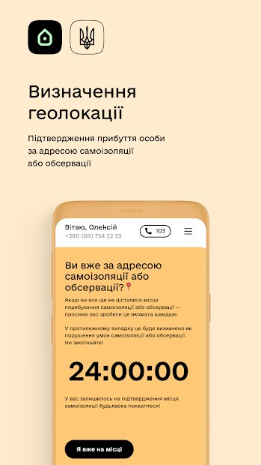
В этом контексте стоит упомянуть используемое Украиной приложение «Вдома». Каждый въезжающий должен установить его на свой смартфон, а пограничник активирует на нем таймер обратного отсчета.
Если в течение заданного времени не был сдан ПЦР‐тест, гражданин помещается на карантин.
Как говорится, идея интересная. Как тут не вспомнить фантастический к\ф «Время», где похожий таймер тикал у каждого на руке, отсчитывая оставшееся время жизни?

Или будет задействована некая триггерная(пусковая) биохимическая реакция, приводящая к полной «отключке» человека. В этой связи упоминание каких‐то «маркеров», вводимых в «вакцины», заставляет задуматься. Например, триггером может быть наночип, введенный вместе с вакциной, и управляемый дистанционным сигналом.
На конференции паталогоанатомов в германии были представлены результаты вскрытий «вакцинированных», в тканях которых обнаружились объекты, напоминающие искусственные наносборки, а также графен (искусственная форма углерода).
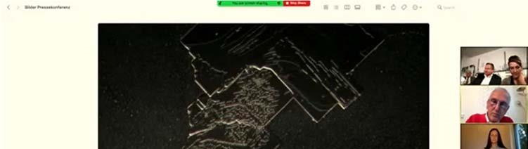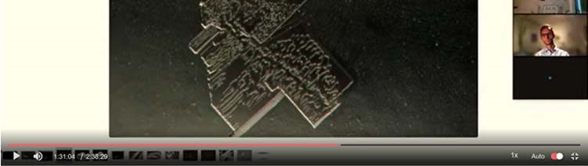

Есть реальные прототипы таких устройств, срабатывающие от ультразвука. Вполне возможно использование радиосигналов. В стандарте 5G предусмотрен диапазон частот FR2: 24‐100 Ггц. Интересно, что этот диапазон не особо подходит для обычной связи:
«В стандарте 5G предусмотрена работа на частотах 24 ГГц и выше, такой сигнал 5G не способен эффективно работать на расстоянии более нескольких сотен метров между передатчиком и приёмником, в отличие от сигналов 4G или 5G более низкой частоты (до 6 ГГц). В результате базовые станции 5G должны располагаться через каждые несколько сотен метров, чтобы использовать эти высокие частоты. Кроме того, настолько высокочастотные сигналы с большими потерями проникают через твердые объекты, такие как автомобили, деревья и стены».
Возможно, он подходит именно для дистанционной связи с нано‐устройствами, внедренными в тело. Минимальные размеры аппаратной реализации зависят от диапазона частот. Длина волны на частоте 100ГГц составляет всего 3мм. А для связи с идентифицирующими устройствами расстояние более десятков метров и не нужно.
Конечно, это лишь первые шаги прямого биохимического контроля, но уже они позволяют дистанционно «нейтрализовать» неугодных. Полиции останется лишь собрать обездвиженные тела.
Есть еще один аспект, который нельзя не учитывать. А именно, (химическое) воздействие на сознание. Сложно предположить, на какой стадии находятся эти секретные исследования. Известны, например, случаи избирательного стирания памяти. (При полном отсутствии каких‐либо патологий).
Также, нельзя исключать таких последствий, как направленные генетические мутации, где дальняя цель – изменить саму видовую конституцию земного человека. Но для этого требуется убрать оттуда принцип индивидуального самосознающего Я. Но об этом в 3‐ей части.

Часть 3.
Уничтожение человеческой идентичности как основная цель

"Не так уж долго осталось ждать, когда напишут:
"2000‐й год"; — и тогда от Америки изойдет некий род запрета на все мышление,
закон, имеющий целью подавить всякое индивидуальное мышление"
Рудольф Штейнер
(Из цикла лекций, прочитанных в Берлине, 1916г. GA 167; 4.IV).

Начнем мы с простого вопроса, а именно, что же такое человеческая идентичность?
А ведь именно способность задаваться подобными вопросами и пытаются в нас истребить. Как и вообще способность задаваться вопросами. И делать разумные выводы. И поступать согласно разумным выводам.
Наблюдая «ковидо-пандемическую» истерию, в особенности в навязываемых обязательных мерах, у меня создается определенное ощущение, что в мире идет не просто борьба с логикой, а скорее уже борьба со здравым смыслом. Идет общемировая война со здравым смыслом!
Логикой владеют не все, этому все‐таки нужно учиться, учиться владеть законами мышления...
Но у любого здорового человека есть здоровый смысл. Не нужно логики, чтобы понять абсурдность проводить часы в битком набитом салоне самолета, надев намордник из куска ткани, призванного отфильтровать частицу размером 25нм, для которой эта ткань – как футбольные ворота для мяча от пинг‐понга. Тем более что скоро раздадут обед, и все разом снимут маски.
Или что не бывает «вакцин, безопасных на 100%». Или что противопоказаний, кроме нахождения в состоянии комы или клинической смерти, а также в составе правительства РФ, нет. Или что не бывает «бессимптомных заболеваний». Или что «добровольная вакцинация» не означает «сделай укол, или лишись работы». Или что «военнослужащие, государственные и муниципальные чиновники, судьи, адвокаты, нотариусы, журналисты, частные охранники» не могут распространять вирус, и не нуждаются в получении QR‐кода, в отличии от нас. (См. ниже). Ну и так далее, можете продолжить сами.
Особенно интересно наблюдать некоторую эволюцию высказываний чиновников, государственных лиц, разнообразных медиков, почетных вирусологов‐ членкоров РАН, и т.д., от начала «ковидо-истерии» до текущего момента. Если сначала они еще как‐то осторожничали, то потом «отбросили все тормоза» и стали открыто и нагло нести такую чушь, как будто на другом конце провода находятся исключительно глухонемые с синдромом дауна, а то и вообще стадо баранов. С учетом того, что эта чушь призвана оправдать не больше, ни меньше, как подобное:
«Мэр Москвы Сергей Собянин сообщил, что подписал указ о введении специальных цифровых пропусков. Такой документ принят и в Московской области губернатором Андреем Воробьевым. Оформление пропусков начнется с 13 апреля, а уже с 15‐го их наличие станет обязательным для поездок по Москве и Подмосковью на личном и общественном транспорте. Ходить пешком пока можно будет без пропусков. Вот что говорится в новых указах мэра Москвы и губернатора Московской области: С 15 апреля передвигаться по территории Москвы и Московской области на любом виде транспорта, включая такси, личные автомобили и даже велосипеды и самокаты, можно будет только при наличии цифрового пропуска или служебного удостоверения (для некоторых специальностей). Для передвижений пешком в пределах района пропуск пока не нужен. Но из дома можно выходиться только чтобы сходить в магазин или аптеку, выбросить мусор, погулять с собакой. Требования указа не распространяются на лиц, не достигших возраста 14 лет. Цифровой пропуск может быть предъявлен как в бумажном виде, так и в электронном. Он представляет собой буквенно‐числовой код. Предусмотрены два вида пропусков: для работников организаций, которые продолжат работать в нерабочий месяц, и для разового передвижения по городу. Разовый можно оформить для посещения медицинской организации или для других личных целей. Многоразовый пропуск будет действовать до 30 апреля, ограничений по числу поездок и маршруту нет. Разовые предназначены для одной поездки и действуют в течение дня. Пропуск для поездок в личных целях можно получить не более двух раз в неделю, к врачу ‒ неограниченное количество раз. Пропуск, оформленный в Москве, будет действовать на территории Московской области. Аналогично пропуск, выданный в Московской области, будет действителен на территории Москвы. Использовать служебные удостоверения вместо пропусков могут военнослужащие, государственные и муниципальные чиновники, судьи, адвокаты, нотариусы, журналисты, частные охранники.» -
это приобретает особый интерес. Это говорит о том, друзья, что наши базовые когнитивные способности даже не принимают во внимание. Сделана ставка на силу, и на следующем витке они просто включат «форсаж», потому что скрывать или маскировать правду просто нет времени.
Да, в тоталитаризме нового мирового порядка сделана ставка на силу. Силу технократическую. Предыдущие версии тоталитаризма делали ставку на идеологию. Конечно, без принуждения не обходилось, но многое зависело от работы идей, и они были выстроены вполне логично. Они использовали логику мышления. Нынешняя версия в идеях не нуждается. И ей безразличны наши идеологические пристрастия. Главное – люди подчиняются. Заметим – подчиняются очевидно абсурдным законам!
Но, если уже сейчас люди подчиняются очевидно абсурдным распоряжениям (а некоторые еще и охотно), или принимают «на веру» весь невменяемый бред «говорящих голов» с федеральных каналов, то что это означает? Не означает ли это, что мы, люди, как представители разумного начала, утрачиваем способность самостоятельного мышления, деятельности, основанной на индивидуальном «Я»? Может, мы, незаметно для себя, «проиграли раунд»? Хорошо, если не целый матч!
Потому, что самостоятельное мышление – единственная область, где человек может быть свободен. И оно единственное может пролить свет на происходящее вокруг. И, если этот матч проигран, мы можем надеяться только на оккультные способности, развить которые еще только предстоит.
Разумеется, человеческая идентичность не основывается исключительно на мышлении. Мы, как существа, состоим из тела, души и духа, и триедины в мышлении, чувстве и воле. И наш индивидуальный дух, наше «Я», он должен найти в себя не только в мышлении, но в чувстве и воле. И здесь он уже не может быть один, ему нужны другие, ему нужен социум. Поскольку все человечество – это воплощение мирового принципа «Я».
И если раньше тоталитарные идеологии создавали препятствия в идеях, то теперь создаются препятствия в воле. Образно говоря, раньше начинали сверху, а теперь начинают снизу. И эта симптоматика – на глазах у всех. Надо только прочесть. И мы попробуем.
Дело в том, что тот род демонов, который рвется к власти, имеет определенную неистребимую ненависть ко всему светлому и прекрасному. Так, при большевиках храмы превращались в конюшни и склады, а на самом красивом месте города обязательно должна быть воздвигнута тюрьма. (Эту особенность хорошо подметил Толкиен). И нормальный человеческий облик тут не исключение. Ведь облик человека ‐ говорил Рудольф Штейнер – это единственная физически‐видимая имагинация. А лицо человека выражает черты его духовной индивидуальности, прошедшей через предыдущие инкарнации. Ариманические существа просто не способны «отказать себе в удовольствии» всячески искажать нормальный человеческий облик, превращая его в карикатуру, и также ненавидят они открытое человеческое лицо, поскольку из него на них смотрит духовное «Я». Известно, что это «Я» отображается в мышлении в верхней части лица, в чувстве – в средней, а в воле – в нижней.
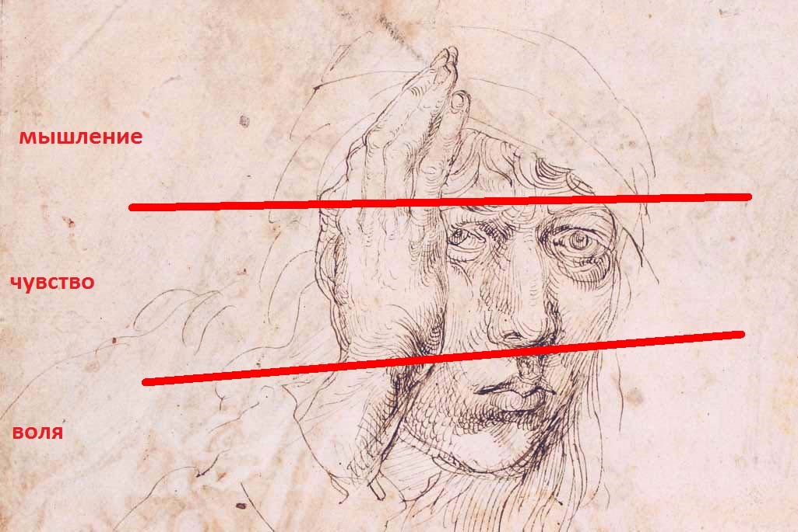

Симптоматика прошлых времен выглядела так:
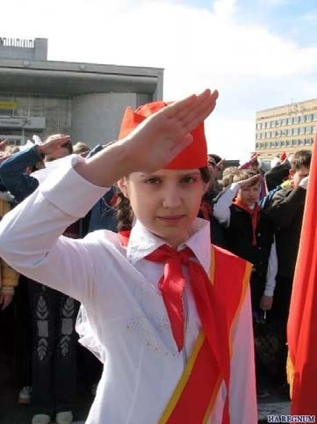
А симптоматика новых времен выглядит так:
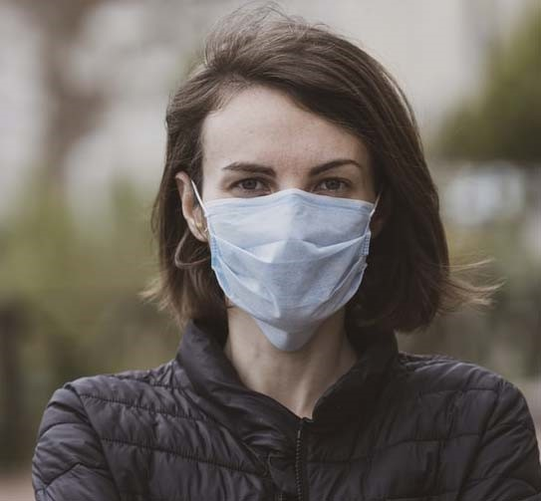
Как видите, комментарии излишни. (Фотографии взяты случайным поиском в «Яндексе», исключительно для иллюстрации общего принципа).
Так что навязываемое нам всем искажение человеческого образа, в виде маски, неслучайно. Это своего рода манифестация ариманических властей. (Стоит вспомнить, что сто лет назад, в разгар похожей на нынешнюю истерии в связи с ожиданием глобальной химической войны, все человечество заставляли носить противогазы. Были даже противогазы для маленьких детей и лошадей.) Что же означает закрытая сфера воли, и практически закрытая (до глаз) сфера чувства?
Во‐первых: «вы можете наблюдать и думать, что вам заблагорассудится, потому что это уже не имеет значения. Ведь вы не можете говорить и дышать».
Тут следует вспомнить принцип трехчленности социального организма, и его соответствие трем основным системам человека. Средняя система (дыхания и кровообращения) соответствует сфере политики и государственной безопасности, в которой должен действовать принцип равных прав; нижняя система обмена веществ и конечностей соответствует сфере экономики, в которой должен действовать принцип братства. И там, и там человек не может существовать без взаимодействия с другими, и он не свободен в социальном смысле. Философски говоря, в этих сферах он социально объективируется в других и с другими. Но не сам по себе. (Последнее происходит в сфере духовной жизни, соответствующей системе головы и органов чувств, включающей в себя религию, науку, искусство, образование, юриспруденцию и культурную жизнь. Там должен действовать принцип свободы).
То есть, нам показывают, что в новом социальном устройстве человеку, образно говоря, отделяют голову, поскольку она не нужна, а оставшееся берут под жесткое управление. (Ранее, при тоталитаризме ХХ века, голове придавалось большее значение.) Чем‐то данная ситуация напоминает «голову профессора Доуэля», которая жила своей неподвижной жизнью, а все остальное работало как‐то отдельно. Именно так и будет выглядеть социальный образ человека в будущем. Насколько жизнеспособным окажется «общество безголовых зомби», неизвестно, но выбор уже сделан.
А что же сфера духовной жизни? Достаточно повторить список (религию, науку, искусство, образование, юриспруденцию и культурную жизнь), чтобы понять, что все это будет постепенно «размываться». Или примет застывший, мумифицированный вид, лишенный всякого развития. Что уже практически наполовину произошло. (Но, религиозные и этно‐культурные традиции, безусловно, препятствуют новому порядку, отсюда проблема искусственно вызываемых миграционных процессов.)
Тут я сделаю некоторое отступление. Некогда мне довелось прочесть доклад на тему социальной трехчленности в московском АО, где были представлены некоторые результаты долгой работы нашей группы над социальными циклами лекций Р. Штейнера. Мы пришли к выводу, что принцип социальной трехчленности надо рассматривать как базовую идею социального организма вообще, а не как нечто новое, предложенное для организации современного общества. Это живая идея, и можно проследить ее метаморфозу в историческом процессе. Так, до 4‐ой культурной эпохи, ведущей была сфера духовной жизни, и она включала в себя две остальные сферы, где человек жил инстинктивно. Это время теократий, цивилизаций под управлением жрецов‐посвященных. В 4‐ую культурную эпоху человек стал социально объективироваться в правовой сфере, которая выделилась и стала ведущей, но экономическая сфера оставалась инстинктивной. В современную культурную эпоху, с 15 века, человек начал социально объективироваться в экономической сфере, и к ХХ веку оформилось требование иметь все три социальные сферы независимыми, для здорового функционирования социального организма, о чем и сообщил Рудольф Штейнер, в самый разгар хаоса первой мировой войны, но не был услышан. Тем временем, реальная конфигурация трех социальных сфер все более подвергалась влиянию западных оккультно‐политических центров, и искажалась, все более уходя от своего праобраза. Тогда мы представили это искажение так: вместо трех равноотстоящих кругов, два стремятся соединиться, и вытолкнуть третий на периферию. Под третьим имелась ввиду сфера духовной жизни. А другие две – это сращение политико‐экономических отношений в один клубок. Также мы отметили, что в этом сращении свежая сила ведущих пятую культуру экономических импульсов используется, порабощается дегенеративными пережитками 3‐ей и 4‐ой культурных эпох, культивируемыми иезуитско‐католическими и масонскими силами, а сфера духовной жизни как‐бы угасает, лишенная связи с двумя другими.
Так вот, все то же самое, но в новом, технократическом формате, мы и наблюдаем в настоящий момент. Обобщая наши выводы, следует указать:
особенность текущего момента в том, что новый мировой порядок, когда он будет развернут, в том виде, как было описано в ч.1, и ч.2, будет иметь достаточно мощи для подавления индивидуального мышления, но сделано это будет через манипуляции с чувственно‐волевой природой человека. И тогда, когда он будет развернут, мы уже не будем иметь тех возможностей, которые дает нам наше самосознающее «Я» сейчас.
Это точная и выверенная формулировка наших выводов.
Возвратимся к теме человеческой идентичности, к вопросу, поставленному в начале. Ведь суть человека, то, что делает его таковым, не так легко определить. Из древней Греции достался нам завет: «О Человек! Познай себя!» В современной эпохе это изречение должно звучать:
О Человек, познай себя как «Я». (Как самосознающую духовную индивидуальность).
Мы – единственные обладатели индивидуального Я на физическом плане в текущем периоде мировой эволюции. Каждый человек несет в своем Я ключ к духовным мирам, он – своего рода «представитель» духовного мира на Земле, и поэтому способен познавать, творить и любить как свободный индивидуальный дух, и непременно в мировом сообществе себе подобных.
В этом мы видим человеческую идентичность, а также в способности развития по пути восхождения к сообществу великих духовных Существ космоса, Творцов всего сущего, называемых также Духовными Иерархиями.
Отстоять эту идентичность, и именно в настоящий момент – наша задача. Потом – не будет поздно, но будет намного труднее.

Москва, ноябрь 2021г.

